BACCALAURÉAT PROFESSIONNEL
Gestion - Administration

ÉPREUVE E2
GESTION ADMINISTRATIVE DES RELATIONS AVEC LE PERSONNEL

SUJET

PORALUMENUISERIES

Durée : 3 H

Coefficient : 4

Session 2018

Ce sujet se compose de 23 pages numérotées de 1/23 à 23/23.
Dès que le sujet vous est remis, assurez-vous qu'il est complet.

Le sujet se compose de 4 dossiers indépendants.

L’usage de tout modèle de calculatrice, avec ou sans mode examen, est autorisé.

Aucun document n’est autorisé.

Les annexes A et B sont à rendre avec la copie à la fin de l’épreuve.

Tous les autres éléments de réponse sont à composer sur la copie.

Sommaire | Barème indicatif sur  80 points
Dossier 1 - Politique de recrutement des salariés  Compétence principale :  - Assurer des opérations administratives liées aux étapes d’un recrutement  Tâches principales  1.1 Rédaction d’une annonce d’offre d’emploi  1.2 Proposition d’une procédure de recrutement | 20 points
Dossier 2 – Remboursement des frais de déplacement  Compétence principale :  - Préparer et contrôler des déplacements  Tâches principales  2.1 Renseignement de la fiche de remboursement de frais  2.2 Formulation d’une proposition d’évolution des modalités de remboursement des frais professionnels | 20 points
Dossier 3 – Saisie sur rémunération  Compétence principale :  - Renseigner et contrôler la vraisemblance des états préparatoires aux bulletins de salaire  Tâches principales  3.1 Renseignement de l’état préparatoire aux bulletins de salaire  3.2 Proposition d’amélioration de l’état préparatoire aux bulletins de salaire  3.3 Préparation d’une réponse à un salarié | 20 points
Dossier 4 – Organisation d’un évènement à destiné au personnel  Compétence principale :  - Mettre en œuvre des actions à destination du personnel  Tâches principales  4.1 Organisation du déroulement de la journée  4.2 Préparation des éléments du discours du PDG  4.3 Identification de l’impact de la journée sur la cohésion des salariés | 15 points
Présentation, soin, orthographe et syntaxe | 5 points
Liste des documents
Document 1 – Fiche de description de poste  Document 2 – Notes prises lors de la réunion relative au recrutement  Document 3 – Article du web sur l’externalisation des activités RH  Document 4 – Plafonds d’indemnisation de remboursement des frais de déplacement  Document 5 – Conversion devise  Document 6 – Justificatifs des frais de déplacement  Document 7 – État récapitulatif des frais de déplacement  Document 8 – Fiche salarié madame DUMANTO  Document 9 – Notice explicative barème saisie sur rémunération  Document 10 – Informations sur la retenue pour saisie sur salaire  Document 11 – Extrait du bulletin de mai de monsieur ANSELM  Document 12 – Courriel de madame MERCIER – objet : organisation du séminaire  Document 13 – Itinéraire de Port à Lyon le 20/07/2018 - aller et retour  Document 14 – Informations sur la croisière restaurant et sur le bowling  Document 15 – Extrait d’un article sur le site du journal LE PROGRÈS  Document 16 – Couverture de la bande dessinée qui sera offerte à chaque salarié | page 9  page 10  page 11  page 12  page 13  page 13  page 15  page 16  page 16  page 17  page 18  page 19  page 19  page 20  page 21  page 21
PORALUMENUISERIES, est une entreprise du groupe familial français PORALU, fondée en 1968. Elle est localisée dans le département de l’Ain, sur la commune de Port, et compte 188 collaborateurs.
Spécialisée dans la fabrication de menuiseries et fermetures en aluminium ou en PVC, elle conçoit et fabrique ses produits en France.
En 2011, PORALUMENUISERIES a créé un réseau de magasins dédié à sa clientèle de particuliers sous la marque KIONEO.
La forte croissance de l’entreprise l’incite à mettre en place une stratégie de communication régionale et nationale. Elle envisage également le développement de son réseau de magasins KIONEO grâce à de nouvelles implantations. Cette forte croissance a aussi amené l’entreprise, fin 2017, à agrandir son site sur la commune de Port avec une extension de 6 000 m² de bâtiments abritant une nouvelle chaine de production.
Vous travaillez en qualité de gestionnaire administratif sous la responsabilité de Frédéric CHABERT, directeur administratif, financier et des Ressources Humaines. À ce titre, vous êtes fréquemment amené à collaborer avec les différents responsables des services de l’entreprise.
PORALUMENUISERIES
Z.I. Rue des Bouleaux 01460 PORT
Tél : 04 74 76 26 66 / Fax : 04 74 76 28 26
Courriel : contact-menuiseries@poralu.fr
www.poralumenuiseries.com
SAS au capital de 2 896 531 €
RCS Bourg-en-Bresse B 418 245 262 - SIRET : 418 245 262 00013
N° TVA intracommunautaire : FR 58 418 245 262 - Code NAF (APE) : 2223Z

ORGANIGRAMME DE L’ENTREPRISE PORALUMENUISERIES (extrait)

DOSSIER 1 – POLITIQUE DE RECRUTEMENT DES SALARIÉS
Pour accompagner son développement, PORALUMENUISERIES souhaite recruter au 1er septembre 2018 un assistant pour seconder madame MERCIER dans ses fonctions de marketing.
Une réunion de travail entre la direction générale, la direction des Ressources Humaines et madame MERCIER a permis de décider de la procédure de recrutement et de dresser le profil du candidat à retenir lors des futurs entretiens. Ce profil a été consigné dans une fiche de description de poste.
Suite à une campagne de recrutement interne qui n’a pas abouti, la direction décide de publier une annonce sur le site Internet de PORALUMENUISERIES.
Madame MERCIER vous charge de la rédiger avant validation par monsieur CHABERT.
1.1 Rédiger l’annonce d’offre d’emploi qui sera mise en ligne sur le site Internet de l’entreprise.

Monsieur CHABERT craint que ce support de diffusion ne touche pas un public assez large. En lisant un article sur le web, il réfléchit à la possibilité de recourir à un cabinet spécialisé dans le recrutement. Compte tenu d’un nombre important d’embauches à venir sur le site de production, il voit dans cette solution une opportunité intéressante même s’il ne souhaite pas perdre la main totalement sur le processus de recrutement. Monsieur CHABERT vous confie le document et vous demande d’être force de proposition.
1.2 Proposer une procédure de recrutement à monsieur CHABERT qui inclurait le recours à un cabinet extérieur. Justifier la proposition.

Ressources à disposition :
- Fiche de description de poste (document 1)
- Notes prises lors de la réunion relative au recrutement (document 2)
- Article du web sur l’externalisation des activités RH (document 3)

DOSSIER 2 – REMBOURSEMENT DES FRAIS DE DÉPLACEMENT
Le marché de la fenêtre aluminium est très concurrentiel et le PDG souhaite profiter du dynamisme de son entreprise pour investir dans un nouvel outil de production. Cette machine de dernière génération devra permettre d’offrir à sa clientèle de nouveaux produits. Monsieur TONDEREAU, directeur industriel, s’est déplacé sur le salon MACH 2018 qui s’est tenu récemment à Birmingham en Angleterre. L’objectif était de réaliser une première prise de contact auprès d’industriels afin de lancer l’étude de ce projet.
À son retour, monsieur TONDEREAU remet les justificatifs de déplacement à monsieur CHABERT qui vous demande de contrôler le dossier avant mise en paiement. Monsieur TONDEREAU, pour ses frais de déplacement réglés avec sa carte bleue personnelle, a supporté des frais de transaction bancaire (retenue de 1,95 % et frais fixes de 0,60 € sur chaque opération). Il en sera remboursé sur présentation des justificatifs. À l’avenir, il souhaite ne plus être confronté à ce type de problème.
2.1 Compléter la fiche de remboursement de frais. (Annexe A à rendre avec la copie)
2.2 Proposer une évolution possible des modalités de remboursement des frais professionnels pour prendre en compte la demande de monsieur TONDEREAU.

Ressources à disposition :
- Plafonds d’indemnisation de remboursement des frais de déplacement (Document 4)
- Conversion devise (Document 5)
- Justificatifs des frais de déplacement (Document 6)
- État récapitulatif des frais de déplacement (Document 7)

DOSSIER 3 – SAISIE SUR RÉMUNÉRATION
Courant mai 2018, le tribunal d’instance de Bourg-en-Bresse a adressé à PORALUMENUISERIES, par lettre recommandée avec accusé de réception, la notification d’un acte de saisie sur rémunération concernant un de ses salariés, madame Aline DUMANTO, assistante commerciale.
Cette salariée a fait l’objet d’une procédure judiciaire à la suite du non-paiement d’une dette d’un montant de 2 765 €. Après plusieurs relances restées sans réponse, le créancier a intenté une action en justice pour obtenir de la salariée le recouvrement de la somme.
Le directeur des ressources humaines doit rencontrer la salariée pour l’informer qu’elle fait l’objet d’une saisie sur rémunération. Lors de cet entretien, il devra lui indiquer le montant qui lui sera retiré chaque mois sur son salaire net ainsi que le nombre de mensualités à rembourser. La première saisie aura lieu sur le salaire de juillet.
3.1 Compléter l’extrait de l’état préparatoire aux bulletins de salaire (Annexe B à rendre avec la copie)
3.2 Proposer des améliorations à cet extrait préparatoire pour obtenir un suivi plus efficace des retenues sur salaire.

Le directeur des ressources humaines a reçu d’un salarié, monsieur ANSELM, un courriel précisant l’attribution d’une prime exceptionnelle en juin. Il souhaiterait savoir si cela aura une incidence sur le montant de sa saisie-arrêt sur salaire. Sa situation familiale reste inchangée ; il a un enfant à charge.
3.3 Préparer les éléments de réponse à transmettre au salarié quant au montant perçu.

Ressources à disposition :
- Fiche salarié, madame DUMANTO (Document 8)
- Notice explicative barème saisie sur rémunération (Document 9)
- Informations sur la retenue pour saisie sur salaire (Document 10)
- Extrait du bulletin de mai de monsieur ANSELM (Document 11)

DOSSIER 4 – ORGANISATION d’UN ÉVÈNEMENT DESTINÉ AU PERSONNEL
Chaque année, PORALUMENUISERIES organise un « séminaire d’été » juste avant la fermeture de l’entreprise pour les congés d’été. Il s’agit d’une journée de loisirs destinée à créer du lien social et à renforcer la cohésion entre les salariés.
Cette année, le séminaire aura lieu à Lyon et prendra la forme d’un tournoi de bowling suivi d’une croisière-repas sur le Rhône.
À cette occasion, la direction offrira à chaque salarié une bande dessinée dont l’action se situe dans le département de l’Ain et dans laquelle toute une page est consacrée à l’entreprise PORALUMENUISERIES. Madame MERCIER et monsieur CARMINATI y figurent comme personnages dessinés.
Les réservations des prestataires de services pour la journée ont déjà été effectuées par madame MERCIER, qui sollicite votre aide pour organiser la journée du 20 juillet.
4.1. Organiser le déroulement de la journée afin de diffuser aux salariés le programme du séminaire.

Après l’apéritif, monsieur CARMINATI, PDG, prononcera un discours. Il souhaite mettre en avant la cohésion du personnel à travers cette action et les évènements marquants de la société.
4.2. Préparer les éléments du discours de monsieur CARMINATI.

Madame MERCIER souhaite pouvoir faire un retour à monsieur CARMINATI sur l’impact du séminaire d’été. Le climat général dans lequel se déroulera cette journée sera un indicateur important du bien vivre dans l’entreprise.
4.3. Suggérer quelques indicateurs à madame MERCIER pour mesurer l’impact positif sur la cohésion des salariés de la journée festive.

Ressources à disposition :
- Courriel de madame MERCIER – objet : organisation du séminaire (document 12)
- Itinéraire de Port à Lyon le 20/07/2018 - aller et retour (document 13)
- Informations sur la croisière restaurant et sur le bowling (document 14)
- Extrait d’un article sur le site du journal LE PROGRÈS (document 15)
- Couverture de la bande dessinée qui sera offerte à chaque salarié (document 16)

DOCUMENT 1 : Fiche de description de poste

FICHE DE DESCRIPTION DE POSTE

POSTE : Assistant marketing
Rattachement
hiérarchique : Direction Marketing
Objectif principal du poste :
Assistance Marketing auprès du directeur du service Marketing en étroite collaboration avec la direction générale et le service commercial.
Contribuer au développement de la notoriété de PORALUMENUISERIES et du réseau KIONEO afin d’atteindre les objectifs fixés par la Direction Générale.
Missions générales :
Afin de remplir ses fonctions, le titulaire prend en charge :
- La communication interne du réseau KIONEO (journal interne, livret d’accueil, affichages…) ;
- Les relations presse (régionale et nationale), radio ;
- La gestion du site internet et des réseaux sociaux ;
- La rédaction, réalisation et gestion des outils d’aide à la vente ;
- L’organisation et le suivi d’évènements (formations, séminaires, Journée Portes Ouvertes, salons…) ;
- La collaboration sur les projets marketing.

PROFIL DE POSTE : ASSISTANT MARKETING | 1 | 2 | 3 | 4 | 5
Formation et expérience
Expérience réussie dans poste similaire

Bac + 2 marketing
Bac + 2 domaine commercial ou communication
Compétences
Maîtrise de l’outil informatique
Maîtrise du graphisme : Photoshop et In Design
Connaissance de l’e-mailing
Connaissance des réseaux sociaux et de la culture Web
Anglais
Qualités
Organisation
Minutie
Dynamisme
Créativité
Légende : 1 : Insuffisant - 2 : Possible - 3 : Assez bonne - 4 : Bonne - 5 : Excellente

DOCUMENT 2 : Notes prises lors de la réunion relative au recrutement

Pour le recrutement de l’assistant(e) marketing :
- Cette annonce devra mettre en valeur différentes rubriques : une présentation de notre entreprise en quelques phrases avec notamment la mention du réseau KIONEO, une description du poste et des missions et enfin le profil du poste avec nos critères les plus importants.
- Le poste à pouvoir est en C.D.I, à temps complet pour un salaire brut annuel de 28 K€.
- Les personnes intéressées répondront en remplissant le formulaire « proposez votre candidature », qui sera également en ligne. Penser à insérer dans l’annonce un lien hypertexte vers ce formulaire, ainsi qu’un lien vers nos autres offres d’emploi.

DOCUMENT 3 : Article du web sur l’externalisation des activités RH

Externalisation de votre recrutement : comment laisser les rênes de votre processus de recrutement en toute confiance ?

Alors que les technologies ne cessent d’évoluer, il est paradoxalement de plus en plus difficile de recruter. Trouver le candidat idéal dans un temps raisonnable relève du parcours du combattant. Il existe néanmoins des solutions qui vous permettent de déléguer, d’externaliser, cette délicate mission en toute confiance et dans les meilleures conditions.
L’externalisation du recrutement peut engendrer une optimisation et améliorer l’ensemble des performances en termes de qualité, délais et coûts.
L’externalisation consiste à confier tout ou partie des recrutements à un prestataire de service.

Répondre à un besoin ponctuel ou à un besoin massif de recrutement avec l’externalisation
Plusieurs raisons peuvent engendrer une externalisation du recrutement. Dans un premier temps, elle peut être associée à un manque de ressources internes consécutivement à une forte augmentation de l’activité de recrutement du fait d’une croissance importance de la structure ou d’un turnover trop important. L’efficacité du recrutement peut aussi en être la cause si l’entreprise rencontre des problèmes de qualité ou des délais de recrutement trop longs. Enfin, le savoir-faire des experts d’un cabinet est supposément supérieur à celui des éléments d’un service interne de recrutement, de même que leurs moyens avec l’accès à de véritables viviers de candidats, la consultation de candidathèques, cvthèques et annuaires d’écoles, des recherches sur le web et les réseaux sociaux, la publication d’annonces ciblées et l’utilisation d’un réseau dont seuls ce genre de professionnels peut disposer.

Externaliser le recrutement permet de réduire les coûts de gestion d’un service à temps-plein
La mise en place d’une solution d’externalisation présente de nombreux avantages pour le client. Tout d’abord, elle permet une souplesse sur la fonction recrutement. La réduction des coûts associée est évidente avec un budget contrôlé et facilement planifiable, sans parler du gain de temps associé qui augmentera la productivité des services RH par la sous-traitance de tâches chronophages comme le tri des CV ou l’évaluation des candidatures, permettant en conséquence un redéploiement sur d’autres actions stratégiques. La contractualisation du recrutement oblige le résultat d’où un retour sur investissement accru et une création de valeur pour l’entreprise sans pour autant perdre la main sur le choix des candidats retenus.
Il est possible d’adapter l’externalisation en fonction de votre besoin en recrutement. Plusieurs sociétés proposent aujourd’hui des solutions sur mesure pour répondre à chacune de vos sollicitations en recrutement ou en gestion de personnel. Ci-dessous un éventail des services proposés par les leaders du marché :
- Rédaction et diffusion d’annonces
- Recrutement par approche directe comme le ferait un vrai cabinet de chasseurs de têtes
- Recrutement digital sur les réseaux sociaux : LinkedIn et Viadeo
- Mise à disposition de bases de données de CV
- Gestion du processus de recrutement : entretiens téléphoniques et physiques
- Passation de tests techniques et psychologiques, élaboration de tests sur demande
- Présentation de l’entreprise : travail sur la marque employeur auprès des candidats
- Présentation des modalités contractuelles : négociation avec les candidats
- Gestion des contrats des salariés : rédaction, signature et remise
- Gestion RH : paie, absence, maladies etc…

http://www.digitalrecruiters.com/

DOCUMENT 4 : Plafonds d’indemnisation de remboursement des frais de déplacement
Indemnité de repas
Indemnité de restauration dans l'entreprise* | 6,40 EUR / repas
Indemnité de repas des salariés en déplacement professionnel** | 18,40 EUR / repas
Indemnité de repas ou restauration hors des locaux de l'entreprise*** | 9,00 EUR / repas
Indemnité d’hébergement
Indemnité de mission pour le logement et le petit déjeuner :  À Paris, départements des Hauts-de-Seine, de Seine-Saint-Denis, du Val-de-Marne,  À l’étranger Union Européenne  À l’étranger hors UE  Dans les autres départements de la France métropolitaine | 65,80 EUR / jour  90,00 EUR / jour  110,00 EUR / jour  48,90 EUR / jour
Indemnités de transport
Utilisation du véhicule personnel :  Les frais engagés par le salarié avec son propre véhicule sont remboursés sur le trajet le plus court à un tarif forfaitaire. Les frais de péage sont pris en charge par l’entreprise grâce au badge mis à disposition du salarié.  Avion/train :  Les frais engagés par le salarié pour faire l’acquisition de titres de transport  en commun sont intégralement remboursés.  Déplacements urbains :  Les notes de taxi ne sont pas prises en charge.  Les déplacements urbains sont remboursés au coût réel dans la limite de 2 allers-retours par jour. | 0, 35 EUR / km  3,00 EUR / AR
Règle de gestion :
Aucune Avance de frais n’est versée avant le départ.
Chaque demande de remboursement doit être accompagnée de l’intégralité des pièces justificatives des dépenses.

* Indemnité restauration : allocation versée au salarié ou assimilé contraint de prendre une restauration sur son lieu de travail effectif en raison de conditions particulières d'organisation ou d'horaires de travail tel que le travail en équipe, travail posté, travail continu, travail de nuit, travail en horaire décalé.

** Indemnité repas : allocation versée au travailleur salarié ou assimilé en déplacement professionnel et empêché de regagner sa résidence ou lieu habituel de travail (empêchement lorsque la distance aller entre la résidence et le lieu de travail est supérieure ou égale à 50 km et que les transports en commun ne lui permettent pas de parcourir cette distance en moins d'1H30.).

*** Indemnité de repas ou restauration : allocation versée au travailleur salarié ou assimilé en déplacement hors des locaux de l'entreprise ou sur un chantier non contraint de prendre son repas au restaurant (indemnité de collation).
DOCUMENT 5 : Conversion devise

GBP = £ = Livre britannique

DOCUMENT 6 : Justificatifs des frais de déplacement (1/2)

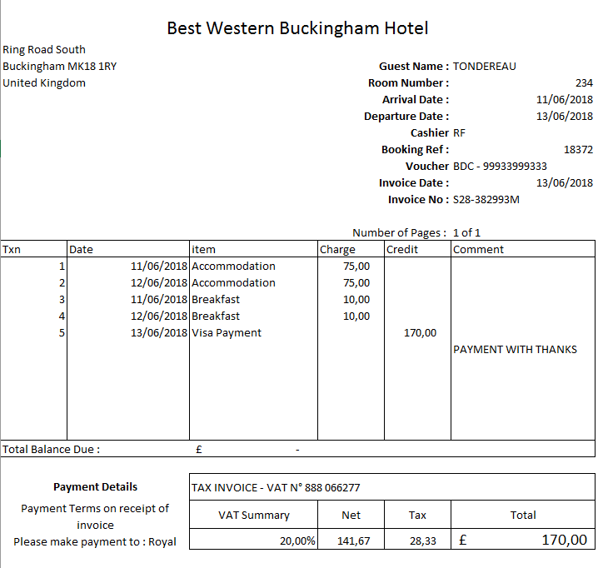

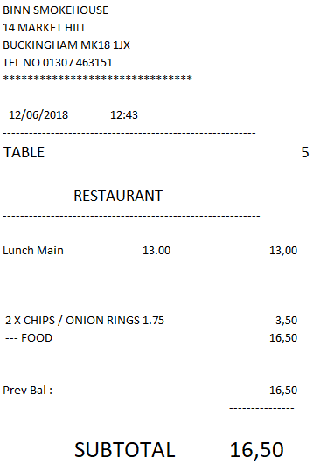
DOCUMENT 6 : Justificatifs des frais de déplacement (2/2)
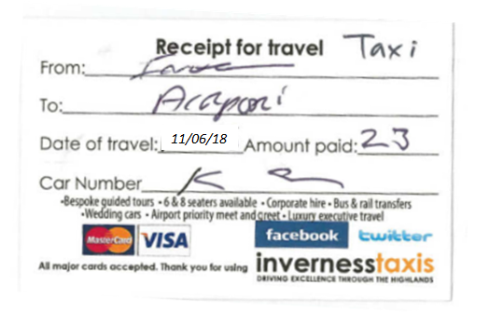
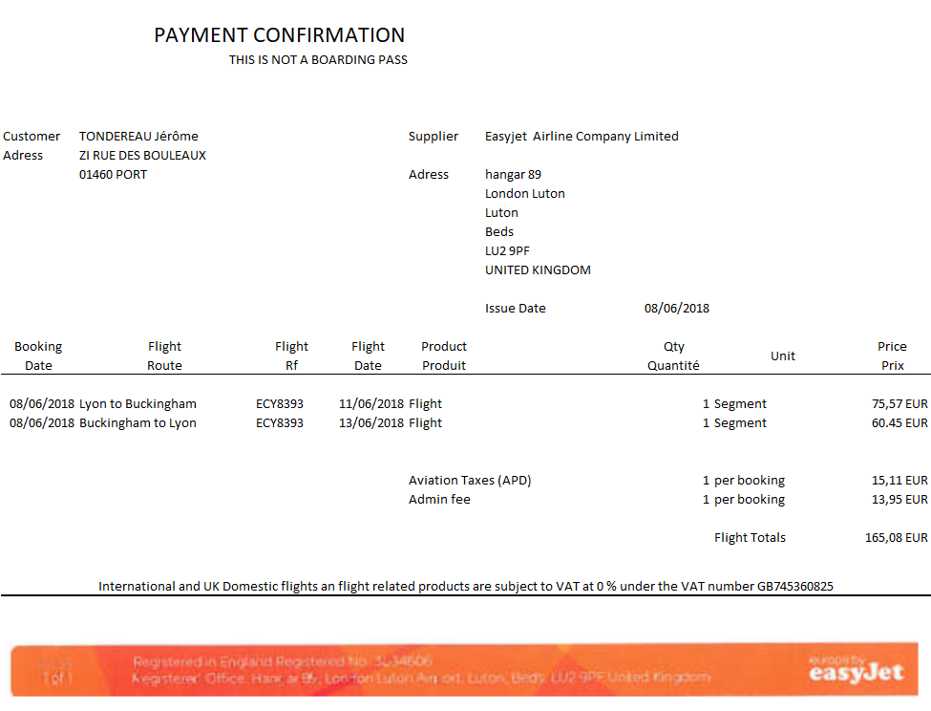
Document 7 : État récapitulatif des frais de déplacement
£

Nom du salarié : TONDEREAU Jérôme
Service pour lequel a été fait le déplacement : Direction industrielle
Dates du déplacement : 11/06/2018 au 13/06/2018
Objet du déplacement : salon MACH 2018 – Birmingham
2
Nombre de nuitées : ........
1
Nombre de repas du midi : .........
2
Nombre de repas du soir : .........
/
Nombre de km : .........
Péage : Oui Non
Avion : Oui Non
Train : Oui Non
Transports urbains : ........

Aucun remboursement ne pourra être effectué en l’absence de pièce justificative. Les modalités de remboursement des frais professionnels sont disponibles auprès du service administratif et financier.
DOCUMENT 8 : Fiche salarié - madame DUMANTO
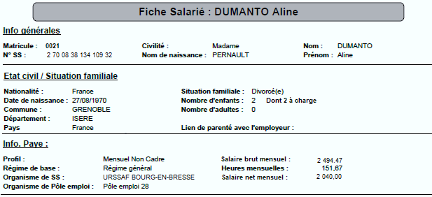

DOCUMENT 9 : Notice explicative barème saisie sur rémunération
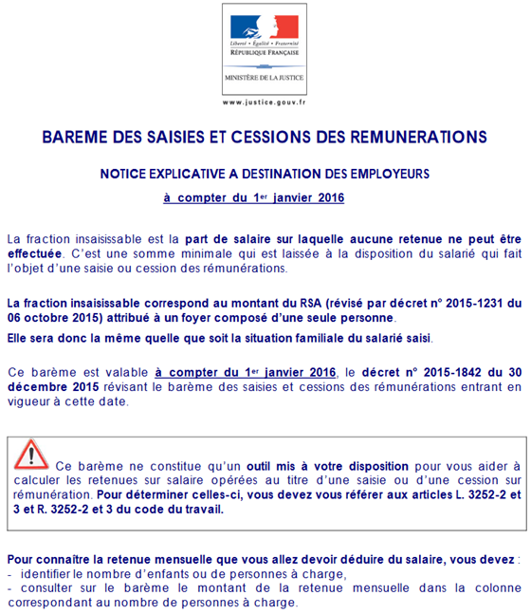
DOCUMENT 10 : Informations sur la retenue pour saisie sur salaire

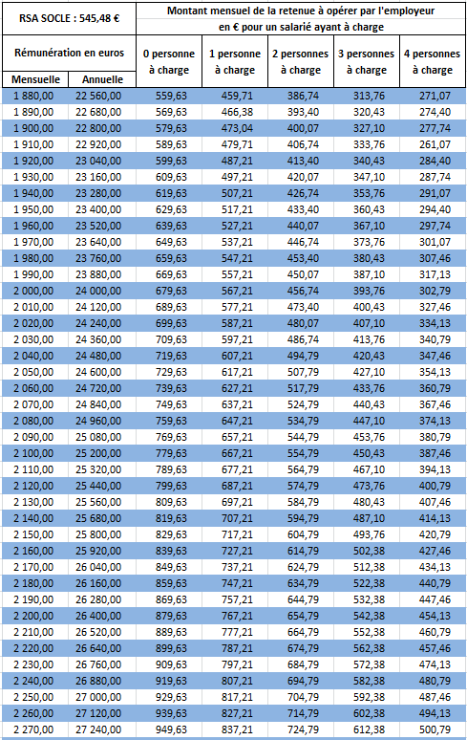
Source www.justice.gouv.fr

DOCUMENT 10 : Informations sur la retenue pour saisie sur salaire (suite et fin)
À partir de quel salaire est déterminée la saisie des rémunérations ?
Le salaire à prendre en considération est, au choix de l’employeur, soit la moyenne des salaires nets des douze mois précédents, soit le mensuel net du mois au cours duquel la retenue est opérée. Le montant saisissable est calculé par tranche, et augmente progressivement selon le salaire net et les personnes à charge.
Qui sont les personnes à charge ?
Sont considérées comme personne à charge (art. R3252-3, alinéa 2 du code du travail) :
1° Le conjoint, le partenaire de PACS ou le concubin du débiteur dont les ressources personnelles sont inférieures au montant du RSA socle ;
2° L’enfant ouvrant droit à des prestations sociales et familiales (art. L.512-3 et 4 L.513-1 du Code de la sécurité sociale) ou l’enfant pour l’entretien duquel le débiteur verse une pension alimentaire ;
3° L’ascendant dont les ressources personnelles sont inférieures au montant du RSA socle et qui habite avec le débiteur ou auquel le débiteur verse une pension alimentaire.
Source www.justice.gouv.fr

DOCUMENT 11 – Extrait du bulletin de mai de monsieur ANSELM
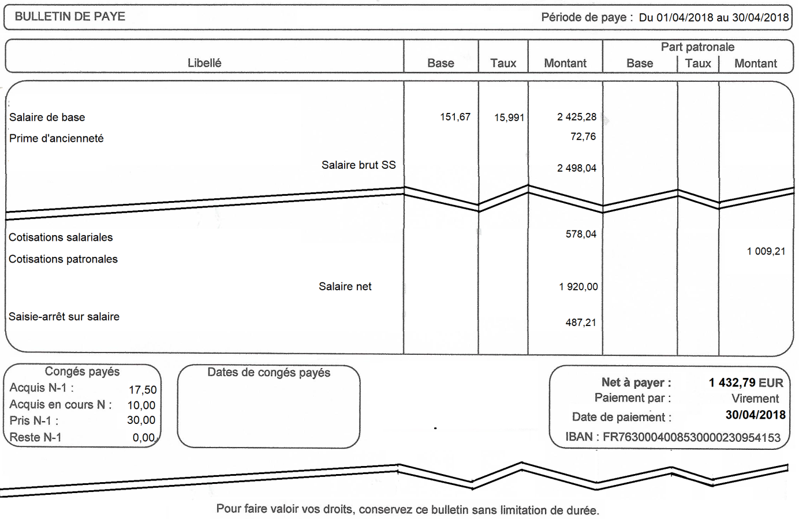
31/05/2018
Du 01/05/2018 au 31/05/2018

DOCUMENT 12 : Courriel de madame MERCIER – objet : organisation du séminaire
Bonjour,
Merci de préparer le déroulé horaire complet de la journée du vendredi 20/07. Je vous laisse les itinéraires et les informations des prestataires pour vous aider à planifier la journée.
Nous partirons dans 3 bus depuis le parking de PORALU MENUISERIES. N’oubliez pas :
- de prévoir les heures de départ le matin et de retour le soir
- demander aux salariés d’être présents à l’entreprise environ 20 mn avant l’heure de départ prévue le matin ;
- que nous avons prévu 30 minutes d’apéritif, dès le départ de la croisière
- de prévoir le discours du PDG après l’apéritif, suivi de la distribution des bandes dessinées (le tout 15 mn) ;
- d’enchaîner juste après avec le repas.
- que le challenge bowling commence à 9h00, mais nous devons arriver 10 mn avant pour poser nos affaires au vestiaire et prendre les chaussures de bowling ;
- de prévoir 20 mn de trajet entre le bowling et le quai d’où part la croisière-repas.
Merci.

MERCIER Virginie
Moi
15/06/2018 – 11:04

Séminaire d’été du 20/07

DOCUMENT 13 : Itinéraire de Port à Lyon le 20/07/2018 - aller et retour
DOCUMENT 14 : Informations sur la croisière restaurant et sur le bowling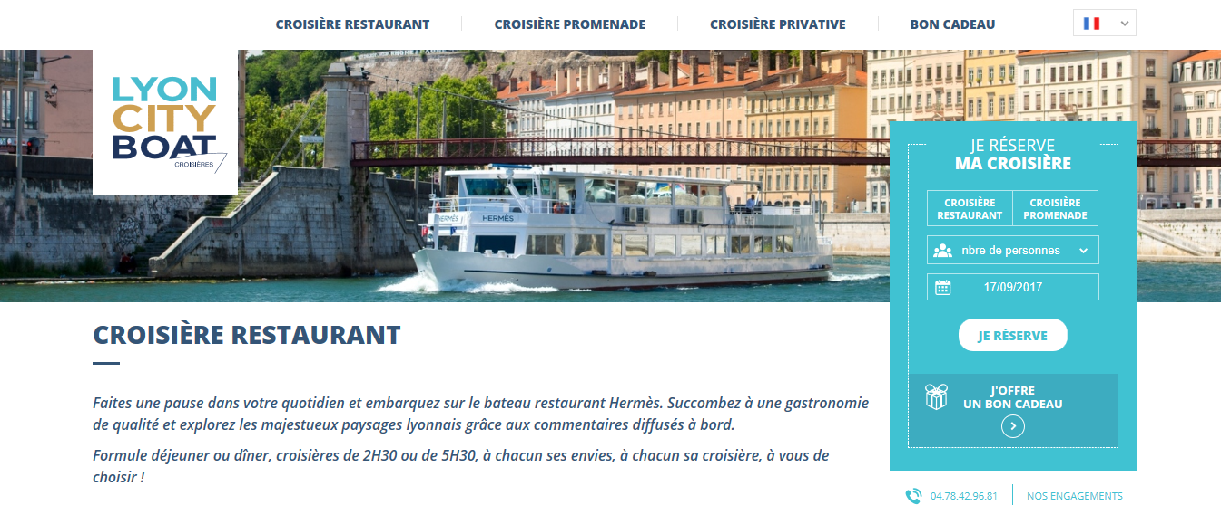
13bis cours Rambaud
69002 LYON
Mercredi, vendredi, dimanche
Mardi, jeudi, samedi
Pas de départ
Du mardi au dimanche
Déjeuner croisière 2h30
Dîner croisière 3h
Déjeuner croisière 5h30
Du mardi au dimanche
Du 01/03/2018
au 01/04/2018
Du 02/04/2018
au 05/11/2018

Formule « challenge bowling » : 1h30 de tournoi.
Attention, comptez 10 mn pour récupérer vos chaussures et vous installer avant le début du challenge et 15 mn après pour restituer les chaussures et récupérer votre vestiaire.

BOWLINGSTAR
60 rue Marius Berliet
69008 LYON

Document 15 : Extrait d’un article sur le site du journal LE PROGRÈS

www.leprogres.fr

ÉCONOMIE – Commune : Port Par Matthieu Lambert

PORALU recrute… série en cours

Spécialisée dans les portes et fenêtres, la branche MENUISERIES du groupe basé à Port est en pleine phase d’embauche, à tous les niveaux. Signe des ambitions d’une entreprise en pleine croissance, désireuse de « préparer l’avenir. »
14 000 appartements en accession à la propriété équipés en portes et fenêtres, 520 maisons individuelles, 1 592 logements rénovés chez des particuliers, 310 chalets de montagne, 1 010 édifices classés aux Bâtiments de France, dont sept palaces, comme le Plaza Athénée à Paris. PORALUMENUISERIES sort d’une année pleine. L’entreprise de Port se réjouit de la réussite de Kionéo, son réseau de distribution créé en 2011. « Quinze clients distribuent ainsi nos produits dans toute la France », se félicite le président-fondateur du groupe Jean-Pierre Carminati.
Portée par cette bonne passe, la société entend d’ores et déjà « préparer demain, car nous sommes dans une stratégie permanente d’amélioration du produit », rappelle Manuel Inigo, directeur général de PORALU. Le site de production s’agrandit d’ailleurs en 2017 de 6 000 m2 et embauche. La campagne de recrutement bat son plein. À chaque « nouveau », Jean-Pierre Carminati, soucieux des « valeurs d’humilité, d’esprit d’équipe, d’engagement, de rigueur, de respect », prendra le temps de « raconter l’histoire de PORALU et comment cette entreprise est née ».Une belle évolution quand on sait que PORALU ne comptait que deux salariés à ses débuts.
Document 16 : Couverture de la bande dessinée qui sera offerte à chaque salarié
Une planche de la bande dessinée représente une scène illustrant le quotidien de madame MERCIER et monsieur CARMINATI

ANNEXE A – fiche de remboursement de frais (À rendre avec la copie)

Nom du salarié :
Service pour lequel a été fait le déplacement : Direction industrielle
Dates du déplacement :
Objet du déplacement :
Date | Descriptif de la dépense | Montant de la dépense (en euros) | Montant remboursé (en euros) | Commentaires
Montant total à rembourser
Observations si pièces manquantes

Signature du salarié : Signature du responsable de service :

ANNEXE B – Extrait de l’état préparatoire aux bulletins de salaire (À rendre avec la copie)

Saisie sur rémunérations

NOM et Prénom
du salarié :
Poste occupé :
Rémunération mensuelle
retenue pour le calcul de
la saisie sur rémunérations :
Retenue mensuelle
théorique :
Montant de la créance
due par le salarié :
Nombre théorique*
de retenues sur salaire :

* Le nombre théorique de retenues correspond au nombre de fois que la retenue mensuelle théorique va être déduite du salaire net du salarié par rapport au montant dû par celui-ci. Arrondir à l’entier supérieur.
Document à archiver dans le dossier du salarié

